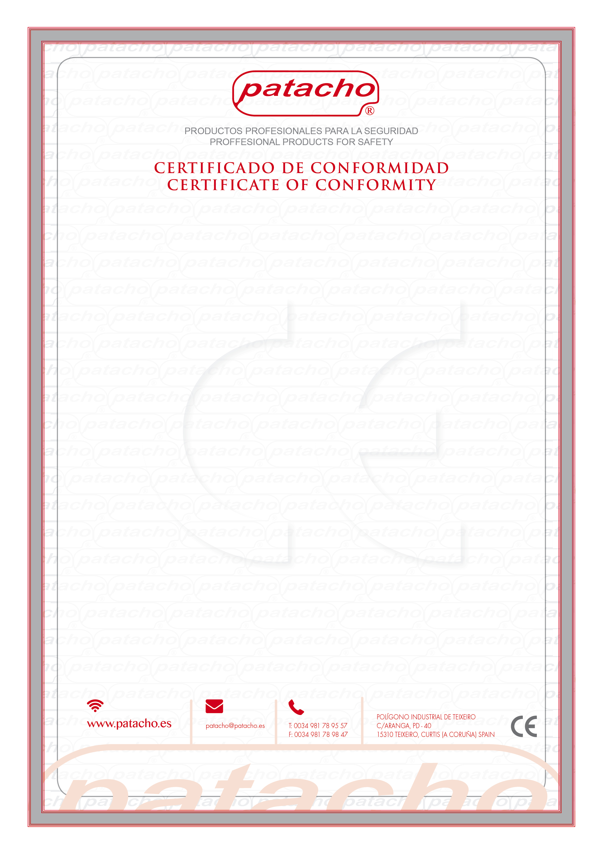El presente certificado de conformidad CE garantiza que los equipos detallados a continuación han sido fabricados y comercializados según la Directiva:

2006/42/EC

Polipasto manual de cadena.

REFERENCIA: HSZ-3T

• Capacidad de carga 3 T

• Test de carga: 4.50 T

• Normas CE EN 13157:2004+A1:2009 y EN ISO 12100:2010

Con certificado CE de conformidad Nº: IT091625KC160310

Realizado por:

ISET, S.R.L.

Via Donatori di sangue, 9

46024 Moglia (MN)

Italia

Fdo.:



Dpto. Técnico